动态问题下 “共边三角形”全等的探究

常州市河海中学 钱程

**教学目标：**

1. 通过自主探究，了解共边全等模型并学会构造共边全等三角形；
2. 利用共边全等模型能自主探究动点问题中共边全等问题，并能利用模型和数学方法解决点的坐标问题；
3. 学会将动态问题和静态问题进行互相转化的研究，掌握变动为静，动静结合的思想方法；
4. 进一步加强动态问题下的识图、解图、作图的能力，提高几何想象能力，强化空间思维。

**教学过程：**

1. **共边全等模型的构建**

【概念介绍】有一条公共边的三角形叫做共边三角形.

例如：如图，△ABC与△ABD是共边三角形，它们有公共边AB  
.

【共边全等构造】如图，在网格纸上，每个小正方形的边长为1，△ABC是格点三角形.

问：网格中是否存在格点D，使得△ABD与△ABC两个共边三角形全等（点D与点C不重合），若存在，画出格点D；若不存在，请说明理由。



设计意图：利用网格让学生便于寻找共边全等三角形，为得出共边全等模型作铺垫

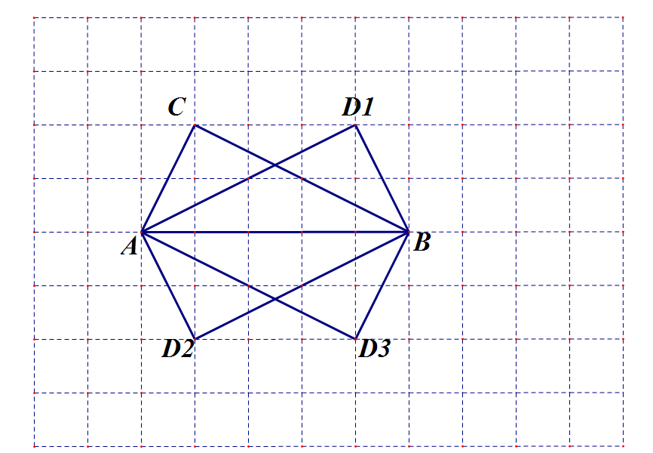

【共边全等模型】在平面内，如何构造与△ABC全等的共边△ABD呢？



设计意图：让学生探究共边全等三角形中的轴对称关系，让学生明确如何构造共边全等模型，其中AB是公共边也是对应边，本模型的理解和渗透是为后续利用共边全等模型的探究学习作铺垫的

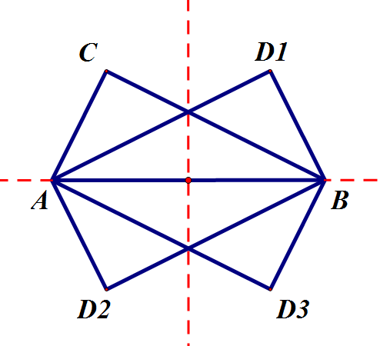

1. **动态问题下共边全等的探究**

**材料：如图，在平面直角坐标系*xOy*中，二次函数*y*=*****x*2+*bx*的图像过点*A*(4,0),顶点为*B*，连接*AB*、*BO*.**

【探究1】若点C为平面内一点（与原点O不重合），当△ABO与△ABC全等时，求点C的坐标

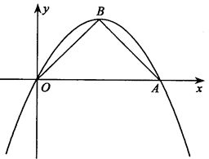

设计意图：本题改编自2017年常州市中考27题第三问，探究1是静态问题下的共边全等问题，旨在让学生进一步熟悉和掌握共边全等模型。

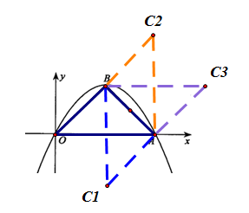

【探究2】若点*D*在线段*BO*上，*OD*=2*BD*，点*E*、*F*分别是△*OAB*的边AB、OA上的两个动点，且满足△*DOF*与△*DEF*全等，求点*E*的坐标.



设计意图：中考原题是探究3，有一定难度，探究2将问题进行了一定的简化，减少了分类讨论，旨在让学生初步感受动点问题下的共边全等，寻求解决问题的策略。

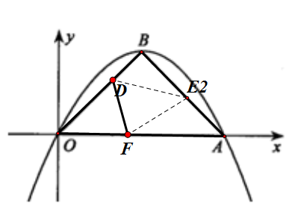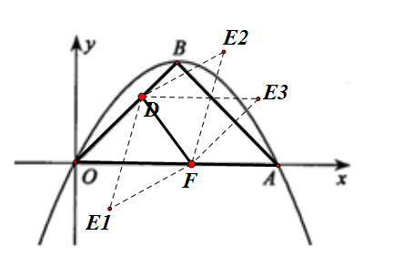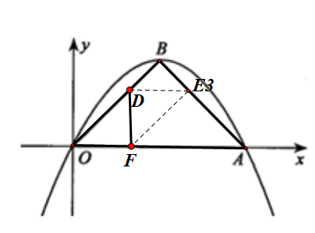

解题策略：先将动点F定一个位置，对应E有三个位置，根据位置确定E2、E3会在边AB上使共边全等成立，画出图形，进行求解

【探究3】若点*D*在线段*BO*上，*OD*=2*BD*，点*E*、*F*在△*OAB*的边上，且满足△*DOF*与△*DEF*全等，直接写出点E的坐标



设计意图：利用探究2的解题策略，先对动点F分类讨论，

分两大类：

1、点F在OA上：①点E在OA上；②点E在AB上；③点E在OB上；

2、点F在AB上：①点E在OA上；②点E在AB上；③点E在OB上；

在根据探究2的解题策略，从而解决此题。

三、课堂反馈

如图，在平面直角坐标系*xOy*中，抛物线经过点*A*（4，4），与*y*轴交于点*C*，抛物线的对称轴交x轴于点*B*．

（1）求抛物线的解析式；

（2）若点*P*是对称轴上一点，点*Q*是直线*AC*上一点．当△*PAB*与△*QAP、*全等时，求出点*Q*的坐标.

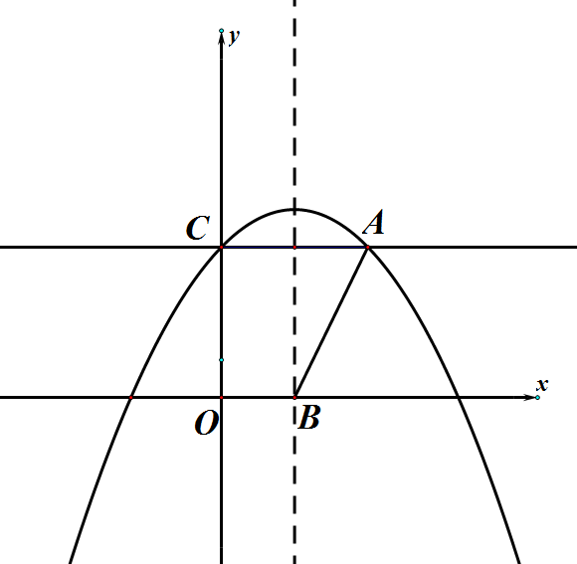

设计意图：本题改编自2018常州市一模武进卷28题，让学生通过本节课的学习掌握利用共边全等模型解决两动点问题。

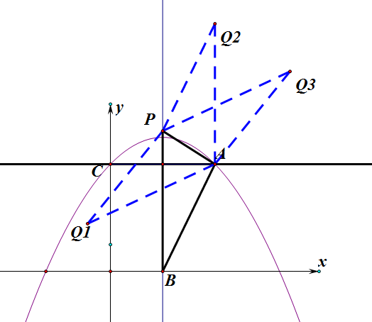

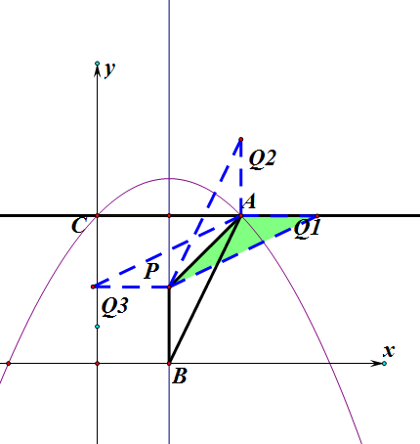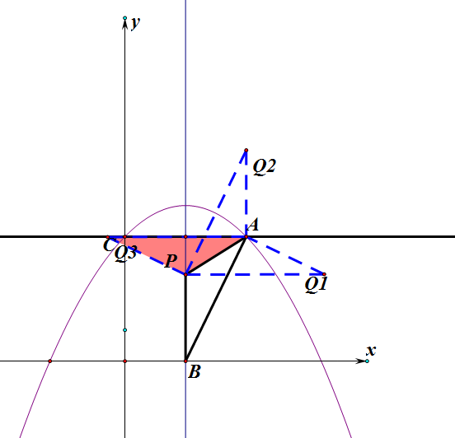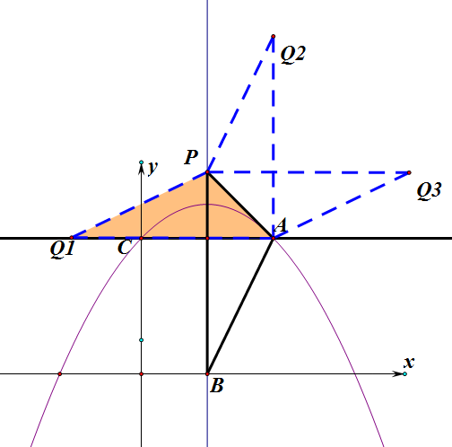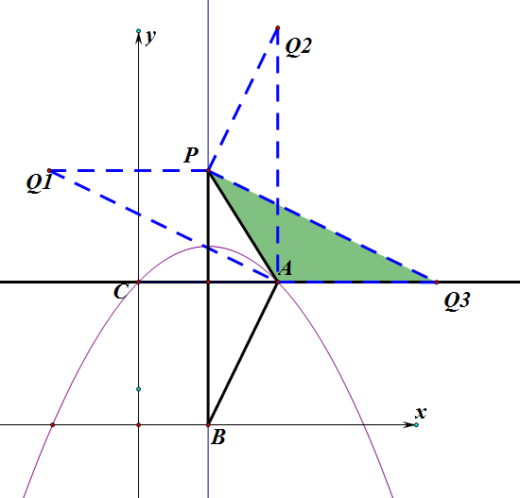模型解析

1. 点P在直线AC上方时： （两种情况）
2. 点P在直线AC下方时： （两种情况）